Tarea: Arreglos unidimensionales y funciones en C++
Objetivo general:
Aplicar el uso de arreglos unidimensionales junto con diferentes tipos de funciones (void, por referencia, por valor, y con retorno) y aplicar un método de ordenamiento (Burbuja) utilizando C++.

Cálculo del precio final de un producto
Enunciado 0:Una tienda aplica descuentos a un producto antes de venderlo al cliente. Al precio base se le aplican dos tipos de descuentos:
- Descuento por promoción 15%
- Descuento por cliente frecuente 10%
Elabora un programa en C++ que calcule el precio final después de aplicar ambos descuentos.
Requerimientos del programa
- Crear la función double calcularDescuento(double precio, double porcentaje); o Recibe el precio base y un porcentaje de descuento.
  - Devuelve el valor descontado.
- Crear la función double calcularPrecioFinal(double precioBase, double porcPromo, double porcCliente); o Llama a calcularDescuento para obtener los dos descuentos. o Retorna el precio final después de restarlos.
  - Los valores de descuento deben estar establecidos dentro del cálculo.
- En la función main:
  - Solicitar al usuario el precio base del producto. o Solicitar los porcentajes de descuento por promoción y por cliente frecuente.
  - Llamar a la función calcularPrecioFinal.
  - Mostrar en pantalla:
    - Descuento por promoción
    - Descuento por cliente frecuente
    - Precio final del producto
Código
#include <iostream>
using namespace std;
//Angui Fierro
//Una tienda aplica descuentos a un producto antes de venderlo al cliente.
//Al precio base se le aplican dos tipos de descuentos

#include <iostream>
using namespace std;

double calcularDescuento(double precio, double porcentaje) { // Calcula el descuento
return precio * porcentaje / 100;
}

double calcularPrecioFinal(double precioBase, double porcPromo, double porcCliente) { //Calcula el precio final
double d1 = calcularDescuento(precioBase, porcPromo);
double d2 = calcularDescuento(precioBase, porcCliente);
return precioBase - d1 - d2;
}

void mostrar(double arr[], int n) { //Muestra un arreglo con los datos de la compra
for (int i = 0; i < n; i++)
cout << arr[i] << " ";
cout << endl;
}

void burbuja(double arr[], int n) { // Ordenamiento en burbuja recorre cada elemento del arreglo
for (int i = 0; i < n - 1; i++) {
for (int j = 0; j < n - i - 1; j++) {
if (arr[j] > arr[j+1]) {
double temp = arr[j];
arr[j] = arr[j+1];
arr[j+1] = temp;
}
}
}
}

int main() {

double precio, promo, cliente;

cout << "Ingrese el precio base: ";
cin >> precio;

cout << "Ingrese el descuento promocion (%): ";
cin >> promo;

cout << "Ingrese el descuento cliente frecuente (%): ";
cin >> cliente;

double dPromo = calcularDescuento(precio, promo);
double dCliente = calcularDescuento(precio, cliente);
double final = calcularPrecioFinal(precio, promo, cliente);

cout << "Descuento promo: " <<dPromo<<endl;
cout << "Descuento cliente: " <<dCliente<<endl;
cout << "Precio final: " << final << endl;

double datos[4] = { precio, dPromo, dCliente, final };

cout << "Arreglo original: "<<endl;
mostrar(datos, 4);
burbuja(datos, 4);
cout << "Arreglo ordenado: "<<endl;
mostrar(datos, 4);

return 0;
}
Salida
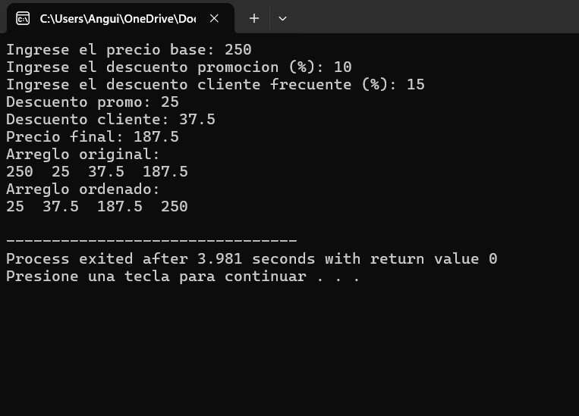

Funciones con void (sin retorno)
Enunciado 1: Diseñe un programa en C++ que permita ingresar cinco números enteros en un arreglo unidimensional y luego, mediante una función void, muestre los valores almacenados en pantalla.
Enunciado 2: Cree un programa que solicite al usuario ingresar las calificaciones de 4 estudiantes, las almacene en un arreglo y utilice una función void para mostrar todas las notas registradas.
Código
#include <iostream>
using namespace std;
//Angui Fierro
void mostrar(int arr[], int n) { // void para mostrar el arreglo
cout << "Numeros ingresados: ";
for (int i = 0; i < n; i++) {
cout << arr[i] << " ";
}
cout << endl;
}

int main() {
int numeros[5];
cout << "Ingrese 5 numeros enteros:"<<endl;
for (int i = 0; i < 5; i++) {
cin >> numeros[i];
}
mostrar(numeros, 5);

return 0;
}
Salida
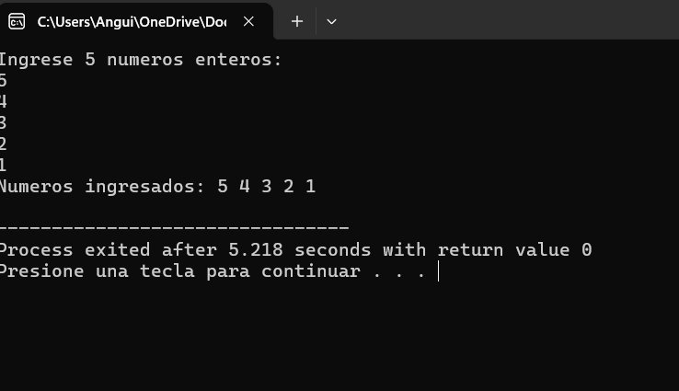

Codigo
#include <iostream>
using namespace std;
//Angui Fierro
//Cree un programa que solicite al usuario ingresar las calificaciones de 4 estudiantes,
//las almacene en un arreglo y utilice una función void para mostrar todas las notas registradas.
void mostrarNotas(double notas[], int n) { // mostrar el arreglo con un for que recorra los elementos
cout << "Notas registradas: ";
for (int i = 0; i < n; i++) {
cout << notas[i] << " ";
}
cout << endl;
}

int main() {
double notas[4];
cout << "Ingrese las calificaciones de 4 estudiantes:"<<endl;
for (int i = 0; i < 4; i++) {
cin >> notas[i];
}
mostrarNotas(notas, 4);
return 0;

}
Salida

Funciones con parámetros por referencia
Enunciado 3: Desarrolle un programa que lea los elementos de un arreglo de 5 números enteros y, mediante una función que use paso por referencia, calcule la suma total de los elementos. Elegir eliminar un dato según el ingreso por teclado
Codigo
#include <iostream>
using namespace std;
//Angui Fierro
//Desarrolle un programa que lea los elementos de un arreglo de 5 números enteros y, mediante una función que use paso por referencia, calcule la suma total de los elementos. Elegir eliminar un dato según el ingreso por teclado
void sumarElementos(int arr[], int n, int &suma) {
suma = 0; // iniciar la suma
for (int i = 0; i < n; i++) {
suma += arr[i];
}
}

void eliminarDato(int arr[], int &n, int posicion) {
// esto mueve los elementos hacia la izquierda
for (int i = posicion; i < n - 1; i++) {
arr[i] = arr[i + 1];
}
n--; // reducir tamaño
}

int main() {

int numeros[5];
int n = 5;
int suma = 0;
int pos;

cout << "Ingrese 5 numeros enteros:\n";
for (int i = 0; i < 5; i++) {
cin >> numeros[i];
}

sumarElementos(numeros, n, suma);

cout << "\nLa suma total es: " << suma << endl;
cout << "\nIngrese la posicion a eliminar (0 a 4): ";
cin >> pos;
if (pos < 0 || pos >= n) {
cout << "Posicion invalida.\n";
return 0;
}
eliminarDato(numeros, n, pos);

cout << "\nArreglo despues de eliminar el dato:\n";
for (int i = 0; i < n; i++) {
cout << numeros[i] << " ";
}
cout << endl;

return 0;
}
Salida
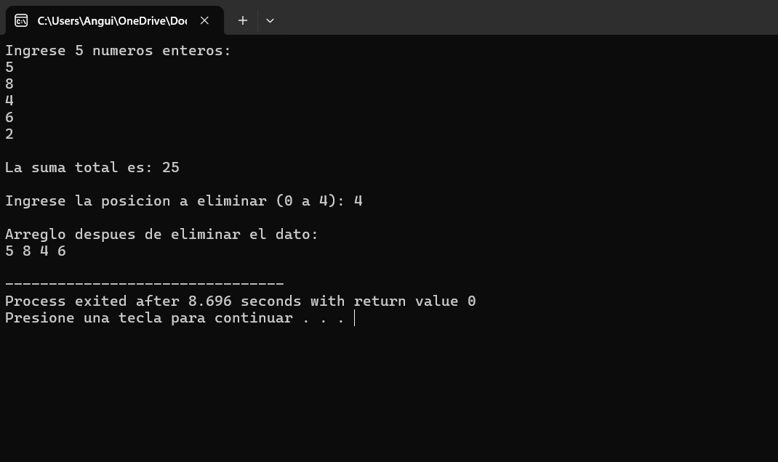

Enunciado 4: Implemente un programa que permita almacenar varios números en un arreglo e identifique, mediante una función que use parámetros por referencia, cuál es el valor mayor del arreglo.
Código
#include <iostream>
using namespace std;
//Angui Fierro
//Implemente un programa que permita almacenar varios números en un arreglo e identifique, mediante una función que use parámetros por referencia, cuál es el valor mayor del arreglo.
void encontrarMayor(int arr[], int n, int &mayor) {
mayor = arr[0]; // el primer valor es el mayor inicialmente

for (int i = 1; i < n; i++) {
if (arr[i] > mayor) {
mayor = arr[i];
}
}
}

int main() {
int n;
cout << "Cuantos numeros desea ingresar? ";
cin >> n;
int numeros[n];
cout << "Ingrese " << n << " numeros:\n";
for (int i = 0; i < n; i++) {
cin >> numeros[i];
}
int mayor;
encontrarMayor(numeros, n, mayor);
cout << "\nEl numero mayor es: " << mayor << endl;
return 0;
}
Salida
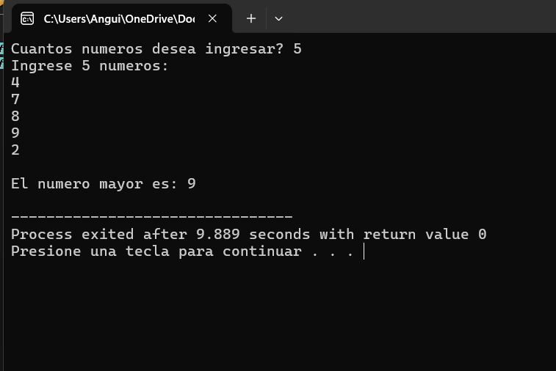

Funciones con parámetros por valor
Enunciado 5: Escriba un programa que almacene varios números en un arreglo y, mediante una función con parámetros por valor, multiplique cada elemento por un número ingresado por el usuario, mostrando el resultado en pantalla sin alterar el arreglo original.
Código
#include <iostream>
using namespace std;
//Angui Fierro
//Escriba un programa que almacene varios números en un arreglo y, mediante una función con parámetros por valor, multiplique cada elemento por un número ingresado
void multiplicar(int arr[], int n, int num) {
cout << "\nResultados:\n"; //aqui se mostraran los resultados de la multiplicacion en si se almacenaran
for (int i = 0; i < n; i++) {
cout << arr[i] * num << " ";
}
cout << endl;
}

int main() {
int n;
cout << "Cantidad de numeros: ";
cin >> n;
int arreglo[n];
cout << "Ingrese los numeros:\n";
for (int i = 0; i < n; i++) {
cin >> arreglo[i]; // se guardan los numeros dados por teclado
}
int numero;
cout << "Numero a multiplicar: ";
cin >> numero;
multiplicar(arreglo, n, numero);
cout << "\nArreglo original: ";
for (int i = 0; i < n; i++) {
cout << arreglo[i] << " ";
}

return 0;
}
Salida
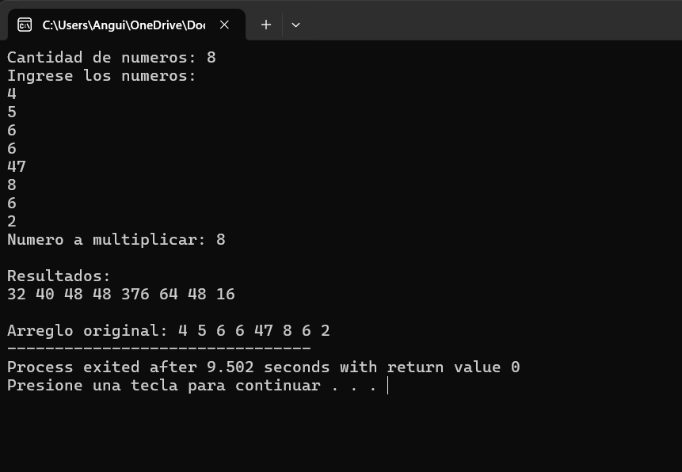

Enunciado 6: Cree un programa que permita almacenar números enteros en un arreglo e implemente una función con paso por valor que cuente cuántos de esos números son pares. La función debe retornar la cantidad encontrada. }
Código
#include <iostream>
using namespace std;
//Angui Fierro
//Cree un programa que permita almacenar números enteros en un arreglo e implemente una función con paso por valor que cuente cuántos de esos números son pares

int contarPares(int arr[], int n) {
int contador = 0;

for (int i = 0; i < n; i++) {
if (arr[i] % 2 == 0) { // si es par usamos el modulo
contador++;
}
}
return contador;
}

int main() {
int n;
cout << "Cantidad de numeros: ";
cin >> n;
int numeros[n];

cout << "Ingrese los numeros:\n";
for (int i = 0; i < n; i++) { // se almacenan en el arreglo
cin >> numeros[i];
}

int pares = contarPares(numeros, n);

cout << "\nCantidad de numeros pares: " << pares << endl;

return 0;
}
Salida
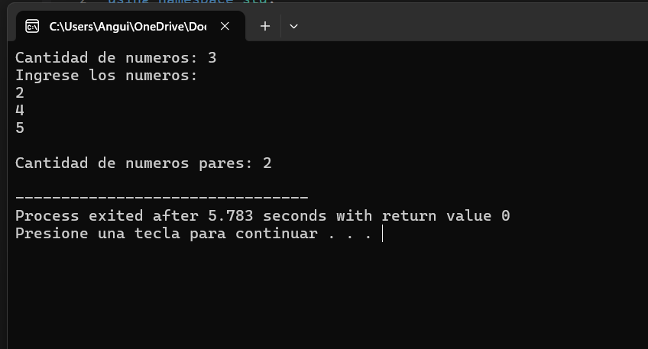

Ejercicio con return (función que devuelve un valor)
Enunciado 8: Realice un programa que calcule y retorne el promedio de los elementos de un arreglo (función con return). La función deberá recibir el arreglo y su tamaño, calcular el promedio y devolverlo como double. En el programa principal se mostrará el promedio con dos decimales.
Código
#include <iostream>
#include <iomanip> // para setprecision usamos esta biblioteca
using namespace std;
//Angui Fierro
//La función deberá recibir el arreglo y su tamaño, calcular el promedio y devolverlo como double
double calcularPromedio(int arr[], int n) {
double suma = 0;

for (int i = 0; i < n; i++) {
suma += arr[i];
}

return suma / n; // esta da el promedio
}

int main() {
int n;
cout << "Cantidad de numeros: ";
cin >> n;
int numeros[n];
cout << "Ingrese los numeros:\n"; //se almacenan en el arreglo los datos
for (int i = 0; i < n; i++) {
cin >> numeros[i];
}
double promedio = calcularPromedio(numeros, n);
// se muestra con dos decimales
cout << fixed << setprecision(2);
cout << "\nEl promedio es: " << promedio << endl;

return 0;
}
Salida
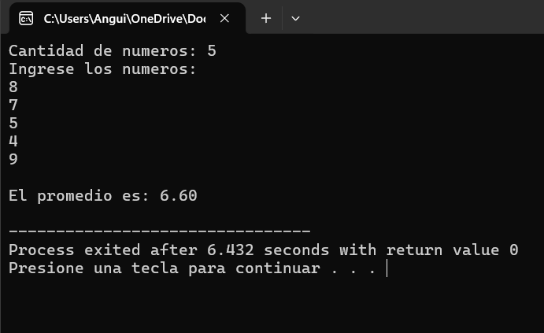

Factura con descuentos (condicionales)
Enunciado 9: Desarrolle un programa en C++ que lea: nombre del producto, precio unitario y cantidad. Aplique descuentos según la cantidad:
- Si la cantidad es 2, aplicar 10% de descuento sobre subtotal.
- Si la cantidad es 3 o más, aplicar 15% de descuento sobre subtotal.
Además, si el subtotal (antes de descuentos) supera 200, aplicar un descuento adicional de 5% (acumulativo).
Implemente funciones para: cargar datos (void), calcular subtotal y descuentos (double con return), aplicar descuentos por referencia (modificando el total), y mostrar la factura (void). Mostrar subtotal, descuentos aplicados y total final.
Código
#include <iostream>
#include <string> //lo usamos para el getline para los textos
using namespace std;
//Angui Fierro
//Desarrolle un programa en C++ que lea: nombre del producto, precio unitario y cantidad
// Cargar datos
void cargar(string &producto, double &precio, int &cantidad) {
cout << "Producto: ";
getline(cin, producto);

cout << "Precio unitario: ";
cin >> precio;

cout << "Cantidad: ";
cin >> cantidad;
}
double subtotalCalc(double precio, int cantidad) {
return precio * cantidad;
}
double descuentoCalc(double subtotal, int cantidad) {
double d = 0;
if (cantidad == 2)
d += subtotal * 0.10;
else if (cantidad >= 3)
d += subtotal * 0.15;

if (subtotal > 200)
d += subtotal * 0.05;

return d;
}
void calcularTotal(double subtotal, double descuento, double &total) {
total = subtotal - descuento;
}
void mostrar(string producto, double subtotal, double descuento, double total) {
cout << "\n--- FACTURA ---\n";
cout << "Producto: " << producto << endl;
cout << "Subtotal: $" << subtotal << endl;
cout << "Descuento: $" << descuento << endl;
cout << "Total: $" << total << endl;
}

int main() {
string producto;
cout<<"Ingrese el nombre del producto:";
cin>>producto;
double precio, subtotal, descuento, total;
int cantidad;

cin.ignore();
cargar(producto, precio, cantidad);

subtotal = subtotalCalc(precio, cantidad);
descuento = descuentoCalc(subtotal, cantidad);
calcularTotal(subtotal, descuento, total);

mostrar(producto, subtotal, descuento, total);

return 0;
}
Salida
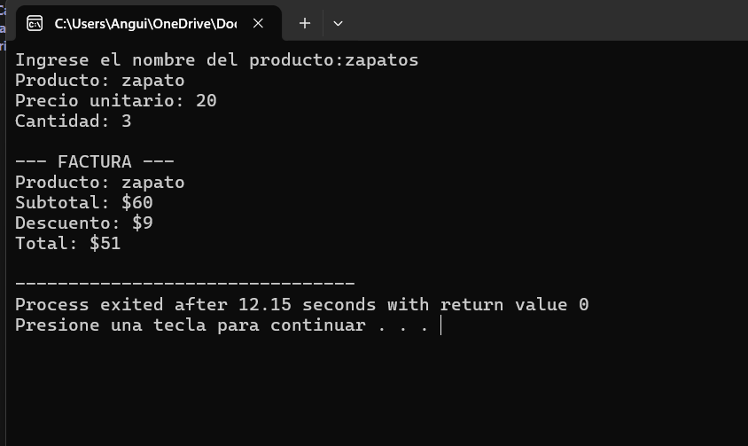

Tarjeta Metro/Bus Quito (recarga y pagos)
Enunciado 10: Crea un programa en C++ que simule una tarjeta de transporte del Metro/Bus de Quito.
El programa debe permitir recargar saldo, pagar pasajes y mostrar el saldo disponible después de cada pasada.
La tarjeta debe tener un saldo inicial de 0.
Debe permitir recargar un monto (por ejemplo, $5, $10, etc.).
Cada vez que el usuario pague un pasaje:
- Se descuenta el valor del pasaje (por ejemplo, $0.45).
- Se muestra el saldo actual después del pago.
El programa debe llevar un contador de pasadas (viajes pagados).
Usar funciones para organizar el código:
- void recargar(double &saldo, double monto)
- bool pagar(double &saldo, double tarifa)
- void mostrarEstado(double saldo, int pasadas)
===== TARJETA METRO/BUS QUITO =====
Saldo actual: $0.00
Ingrese monto a recargar: 5
Recarga exitosa. Saldo actual: $5.00

Pagando pasaje de $0.45 ...
Pago exitoso. Saldo actual: $4.55

Pagando pasaje de $0.45 ...
Pago exitoso. Saldo actual: $4.10

Pasadas realizadas: 2
Saldo final: $4.10
===================================
Código
#include <iostream>
using namespace std;
//Angui Fierro
//Crea un programa en C++ que simule una tarjeta de transporte del Metro/Bus de Quito.
void recargar(double &saldo, double monto) {
saldo = saldo + monto;
}
bool pagar(double &saldo, double tarifa) {
if (saldo >= tarifa) {
saldo = saldo - tarifa;
return true;
} else {
return false;
}
}
void mostrarEstado(double saldo, int pasadas) {
cout << "\nPasadas realizadas: " << pasadas << endl;
cout << "Saldo final: $" << saldo << endl;
}

int main() {
double saldo = 0;
double monto, tarifa = 0.45;
int pasadas = 0;
cout << "===== TARJETA METRO QUITO =====\n";
cout << "Saldo actual: $" << saldo << endl;
cout << "Ingrese monto a recargar: ";
cin >> monto;
recargar(saldo, monto);
cout << "Recarga exitosa. Saldo actual: $" << saldo << endl;
cout << "\nPagando pasaje de $0.45 ...\n";
if (pagar(saldo, tarifa)) {
cout << "Pago exitoso. Saldo actual: $" << saldo << endl;
pasadas++;
} else {
cout << "Saldo insuficiente.\n";
}

cout << "\nPagando pasaje de $0.45 ...\n";
if (pagar(saldo, tarifa)) {
cout << "Pago exitoso. Saldo actual: $" << saldo << endl;
pasadas++;
} else {
cout << "Saldo insuficiente.\n";
}

mostrarEstado(saldo, pasadas);

return 0;
}

Salida
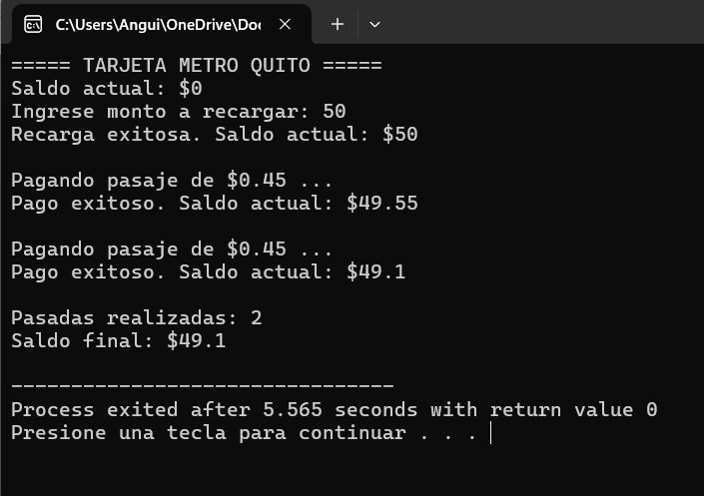

Enlace del git hub
https://github.com/Tatianacarr/Pseint

Lineamientos de entrega
- El trabajo debe desarrollarse en C++ utilizando funciones para cada ejercicio.
- Cada programa debe incluir: - Nombre del estudiante.
- Descripción breve del ejercicio.
- Comentarios dentro del código.
- En github crear un repositorio y suba los archivos .cpp y el documento .docx con los códigos correctamente indentados.
- Poner el enlace de github en un pdf.

